Diarree bij vogels

Papegaaien hebben maar één uitgang voor uitwerpselen: de cloaca. Dit is de uitgang van de darm, de nieren en van het geslachtsapparaat (zaadleider of eileider). Meestal zal de vogel tegelijk ontlasting en urine produceren als één uitwerpsel. Zoals hieronder te zien is, bestaat een uitwerpsel uit drie delen:
de ontlasting (feces)
uraatfractie (urates)
urine
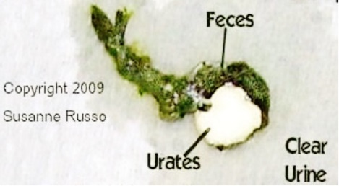
Normale uitwerpselen
De uitwerpselen kunnen heel wat vertellen over de gezondheid van uw vogel. Controleer dagelijks hoe het eruit ziet en raadpleeg de dierenarts bij veranderingen. U moet wel bedenken dat voeding de kleur en soms consistentie van de ontlasting kunnen beïnvloeden. Bij stress produceren vogels vaak veel urine en zal het totaal aan uitwerpselen dus erg nat zijn, soms zelfs zonder ontlasting erin.

1. De ontlasting
De ontlasting van een vogel hoort redelijk vast en groen-bruin van kleur te zijn. Een zaadetende vogel heeft vaak stevige groene ontlasting, terwijl een pellet gevoerde papegaai of parkiet wat zachtere, bruine ontlasting produceert. Afwijkingen aan de ontlasting zijn: geen ontlasting, bloedbijmenging, andere kleur ontlasting (geel of zwart), onverteerd voedsel in de ontlasting en diarree. Bij diarree is dus echt de ontlasting zelf niet meer een mooie sliert, maar brijig tot waterdun. Zie ook het stukje onder "urine". Bij diarree blijft soms de ontlasting aan de staartveren of cloaca plakken.

2. De uraatfractie
De uraatfractie wordt geproduceerd door de nieren. Deze fractie hoort wit, tot heel iets gelig te zijn. Soms kleurt dit deel duidelijk geel, dit is een reden om de dierenarts te bezoeken.

3. De urine
De urine is de plas heldere vloeistof die om de ontlasting en uraatfractie heen ligt. Vogels kunnen ook alleen urine produceren, zonder ontlasting erbij. Dit komt onder andere voor in stresssituaties en bij het voeren van veel fruit.
Normale urine is altijd kleurloos, maar als de vogel diarree heeft, mengt de ontlasting met de urine tot een grote groenige plas.
Vogels kunnen diverse aandoeningen hebben, waarbij ze meer drinken en meer urine produceren. De ontlasting is dan nog steeds normaal, maar de vogel produceert vaker en meer urine, waardoor de ontlasting iets mengt met het vele vocht. Dit wordt door veel mensen aangezien als diarree! Ziet u een grote plas met in het midden een redelijk normaal groen hoopje, dan is er dus sprake van meer urineproductie. Achterliggende oorzaken kunnen problemen met de nieren of bijv. suikerziekte zijn.
Voor het achterhalen van de oorzaak is het heel belangrijk om te weten of er sprake is van daadwerkelijk diarree óf meer urineproductie. We raden aan om voor het bezoek aan de dierenarts foto's te maken van de uitwerpselen. En we zien graag dat u verse uitwerpselen meeneemt

